Тема: Ліплення. Пластиліновий настрій.

Мета: Познайомити психологів з ліпленням як видом арт-терапії

Обладнання:
- пластилін;
- пластмасовий ніж для різання пластиліну ;
- картонна основа для роботи;
- вологі серветки;
- папір А-4.

Хід заняття
Слово психолога

Це було давно, коли вся земля страждала від того, що на ній ворогували вогонь і вода. Якщо де-небудь від удару блискавки з»являвся вогонь, то в той же час з-під землі виривався фонтан води і заливав його, чи небо затягували дощові хмари.
Вогонь розгорався , бушувала вода, то один, то інший відступав, але перемогти один одного вони не могли.
Люди вирішили примирити суперників. Жінка накопала на березі річки глини, додала води і ретельно перемішала, зробила з неї горщика. Чоловік обпалив його у вогні, і став виріб міцніший за камінь. Налила жінка у нього води і поставила на вогонь, відчув вогонь воду – загув, розгорівся, відчула й вода свого ворога – закипіла, спробувала вистрибнути з горщика і залити вогонь, та не так сталося. Жінка насипала у воду зерна. Зварилася смачна каша. І примирилися дві стихії, пишаючись результатом спільної роботи.
Так рука людини змогла примирити вогонь і воду…
Так маленький кусочок пластиліну зможе допомогти вам краще зрозуміти свої почуття, емоція, подивитися на свої переживання, страхи, поведінкові прояви по іншому і прийняти себе.

Пластилін – матеріал, який використовується психологом при роботі з агресією, різними фобіями, фрустраціями. Внутрішнє «Я» людини відтворюється в зорових образах кожного разу, коли вона спонтанно, не задумуючись про результат віддається творчості.
Ліплення несе в собі унікальну можливість – це можливість змін. «Все в твоїх руках! Ти можеш змінити те, що тебе не влаштовує. Бери і роби! І у тебе все вийде!»

Знайомство з матеріалом
Слово психолога
Як давно ви брали до рук пластилін? Згадаємо це відчуття.

Візьміть шматочок пластиліну того кольору, який вам подобається ( закрийте очі, якщо це вам комфортно), відчуйте його. Який він? Теплий? Гладенький? Твердий? Ваше тепло переходить у матеріал. Тепер ви добре знаєте цей шматочок пластиліну . Він ваш.

Для роботи з пластичним матеріалом використаємо скульптурний спосіб ліплення, тобто з цільного шматка.
За основу вибираємо фігуру (овал, куб і т.п.). На цій основі витягуються, окремі, дрібніші деталі.

Прислухайтесь до своїх відчуттів, емоцій. Зліпіть метафоричний образ того,що ви зараз відчуваєте. Головне в вашій фігурці не її естетична і художня значимість, не результат, а сам процес роботи.
Фігурка індивідуальна і в цьому її краса

Ліплення

Бесіда
- Чому ви вибрали саме цей колір?

- Поділіться враженнями від процесу роботи. (Думки, емоції, асоціації, які виникали)

Слово психолога
Продемонструйте на відкритій долоні свою роботу. Уважно огляньте інші скульптури. Чи помітили ви схожі.
Поділіться на групи, знайшовши близькі фігурки за кольором

Робота в групах
Завдання
Складіть розповідь на вільну тему так, щоб задіяні були всі фігурки. При бажанні скульптури можна змінювати, додаючи елементи інших кольорів. Такий спосіб роботи з пластиліном називається комбінованим. Він об»єднує конструктивний та скульптурний. Даний спосіб включає в себе ліплення із цільного шматка пластиліну та окремих частин.

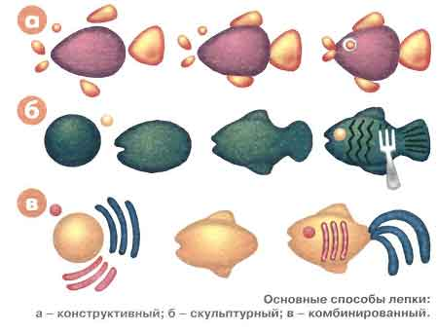

Представлення роботи в групі.
Обговорення:
- Розкажіть про свою роботу в групі.
- Чи додавали ви деталей до своєї фігурки?
- Це було ваше рішення чи командне?
- Що ви відчували під час трансформації фігури?
- Чи змінився ваш настрій? Як саме?

Слово психолога
Рефлексія
- Що було цікавого, важливого під час виконання вправ?

